Aufnahme Klasse 5 Schuljahr 21/22

Wir freuen uns auf euch!!!
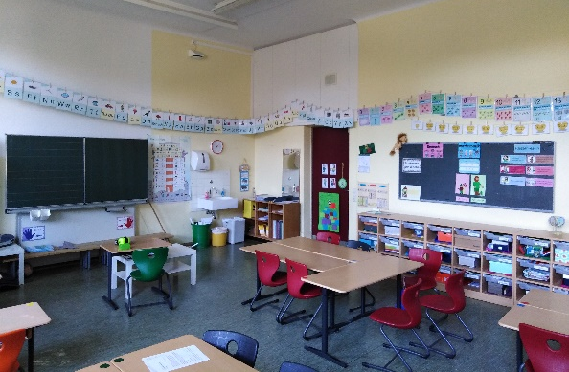

SS

Stuttgart, 06.07.2021

Liebe Eltern und liebe zukünftige Fünftklässler,
machen Sie sich keine Sorgen, wenn Sie bisher noch nichts von uns gehört haben. Wir halten Sie über unsere Homepage www.evk-stuttgart.de immer auf dem Laufenden.

Wie schon angekündigt, werden Sie vor den großen Sommerferien von uns noch ein detailliertes Schreiben zwecks Aufnahmefeier erhalten.

Damit wir für das neue Schuljahr gut koordinieren können, möchten wir Sie noch um etwas bitten:

Soll Ihr Kind am Mittagessen teilnehmen (Kosten: 17,50 € die Woche, keine Kosten bei Vorlage einer Bonuscard)?
Bitte senden Sie den unteren Abschnitt an die Schule zurück (auch per Email möglich)!
Vielen Dank im Voraus. Bleiben Sie gesund.

Damaris Scholler, Schulleitung der EvK GMS
----------------------------------------------------------------------------------------------------------------------
Rückmeldung:
Mein Kind …………………… soll am Mittagessen an der Evk GMS teilnehmen:
□ Ja □ Nein
□ Normalessen □ Vegetarisch

Unverträglichkeit: ___________________________________________

_________________________________________
Unterschrift der Erziehungsberechtigten

